**Q&A**

**Q1、激活码有时间限制吗？**

A1：所购买的网课下线之前都可以随时激活。本次《会计名家网课》目前安排是到2035年，但最好近3年内使用。

**Q2：如何兑换激活码。**

A2：可通过PC端（http://online.xnai.edu.cn）注册账号登录，或通过微信端“厦国会网课”小程序，进入个人中心的激活码页面，点击“激活码兑换”对套进行兑换。

**Q3、一个激活码可否多人使用？**

A3：一个账号只可兑换一个激活码，不可重复兑换。激活码的使用需要绑定手机号，无法多人同时使用。

**Q4**：**能看多长时间？**

A4：激活码进行激活后一年内可随时在线观看，无论期间是否已经取得课程证书。

**Q5、如何得到证书？**

A5：账号下的30门课都看完后，可在线申请结业证书电子版。申请证书前，请先到个人中心把用户名修改成需要开证书的名称哦。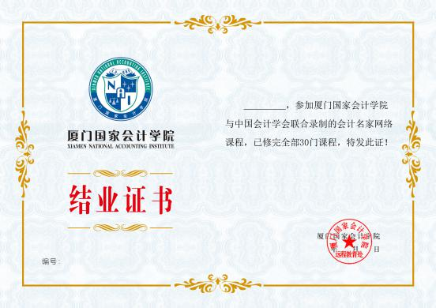（证书模板）